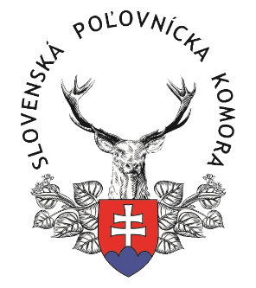
PROPOZÍCIE

Obvodná poľovnícka komora Považská Bystrica
pod záštitou

Slovenskej poľovníckej komory v Bratislave
usporiadajú

Verejný pretek
v disciplíne Malokalibrovkový štvorboj M-800

21. júna 2026 - nedeľa
v Športovo-streleckom areáli Domaniža

Organizačný výbor:
Riaditeľ súťaže: Mgr. Michal Mičiak
Hlavný rozhodca: Ľubomír Bottka
Rozhodcovský zbor: Ing. Ján Kuric, Ivan Barančík, Radovan Kuklis
Technická služba: Ivan Barančík
Zdravotná služba: Emília Lišková

Časový program súťaže
08:00 - 08:30 Prezentácia súťažiacich a platba štartovného.
08:30 Otvorenie súťaže
08:45 Začiatok súťažnej streľby
13:00 Predpokladané ukončenie súťaže, vyhlásenie výsledkov,
odovzdanie cien

Vklady
Štartovné: € 20
Charakter súťaže
Súťaž jednotlivcov v jednej spoločnej kategórii.
Verejného preteku sa môžu zúčastniť strelci, ktorí sú členmi SPK. Výsledky sa vyhodnotia pri minimálnom počte 5 účastníkov.
Zbraň a strelivo
Prípustné sú poľovnícke malokalibrovky, ktoré majú hmotnosť maximálne 5000g, vrátane streleckej optiky s montážou, záverom a zásobníkom.

Technické ustanovenia
Malokalibrovkový štvorboj M-800 - súťaž na vzdialenosť 50m v rozsahu 2x10 výstrelov na každý terč v časovom limite 6 minút v poradí:
- redukovaný terč sediacej líšky - poloha v ľahu bez opory alebo v stoji bez opory.
- redukovaný terč srnca - poloha v stoji s oporou o pevne postavenú tyč.
- redukovaný terč kamzíka - poloha v stoji s oporou o voľne postavenú tyč.
- redukovaný terč diviaka - poloha v stoji bez opory.
podľa Streleckého poriadku SPK body: 21.1b, 21.2b, 21.3b, 21.4b.

Hodnotenie strelcov pri rovnosti bodov a spôsob určenia víťaza v M-800
Bod 10.4. Streleckého poriadku SPK: Rozstreľovanie sa pri súťažiach v malokalibrovkových disciplínach vykonáva v prípade určenia poradia na prvých troch miestach pri dosiahnutí rovnakého výsledku u viacerých strelcov. Rozstrel sa uskutoční na terči redukovaného diviaka pri streľbe z malokalibrovky s polohou v zmysle čl. 14.2. a to v polovičnom časovom limite 3 minúty pre 10 výstrelov z malokalibrovky. O poradí na 4. a ďalších miestach sa bude postupovať podľa bodu 10.2. SP SPK.

Ceny
Strelci umiestnení na prvých troch miestach dostanú pohár a zároveň strelci umiestnení na prvých piatich miestach dostanú diplom a vecné ceny.

Obhajca sútaže v disciplíne M-800 z roku 2025 a jeho výsledok

Rastislav Štrama, Levoča, 793/800

Všeobecné ustanovenia
- Verejný pretek sa uskutoční podľa vydaných propozícií a platného streleckého poriadku SPK.
- Členstvo v SPK je súťažiaci strelec povinný preukázať pri prezencii dokladom ako - platný poľovný lístok, alebo doklad o zaplatení individuálneho členského do SPK pre rok 2025. Pokiaľ tak neučiní bude považovaný za nečlena SPK a hodnotený mimo poradia. Obdobne je povinný predložiť príslušné doklady o všetkých zbraniach, ktoré bude v súťaži používať.
- Organizačný výbor si vyhradzuje právo prípadnej zmeny v časovom programe po dohode s hlavným rozhodcom, čo súťažiacim oznámi pred začatím streľby.
- V prípade vážnych dôvodov bude zmena propozícii oznámená pred otvorením súťaže a jej písomné znenie bude visieť na viditeľnom mieste strelnice.

Mgr. Michal Mičiak

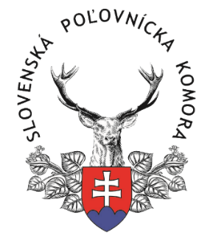
Predseda streleckej komisie OPK PB

